О выполнении плана мероприятий, направленных на комплексную работу с семьей и детьми, находящимися в трудной жизненной ситуации,
муниципального бюджетного учреждения «Центр профилактического сопровождения «КОМПАС» города Челябинска

Специалистами МБУ «ЦПС «КОМПАС» были проведены 50 тренингов в общеобразовательных и средне-специальных учебных организациях г. Челябинска, а также в Центре временного содержания несовершеннолетних правонарушителей:
- по профилактике социально-значимых заболеваний и направленных на формирование мотивации на здоровый образ жизни;
- по профилактике ВИЧ-инфекции;
- по теме снятия тревожности перед экзаменами.

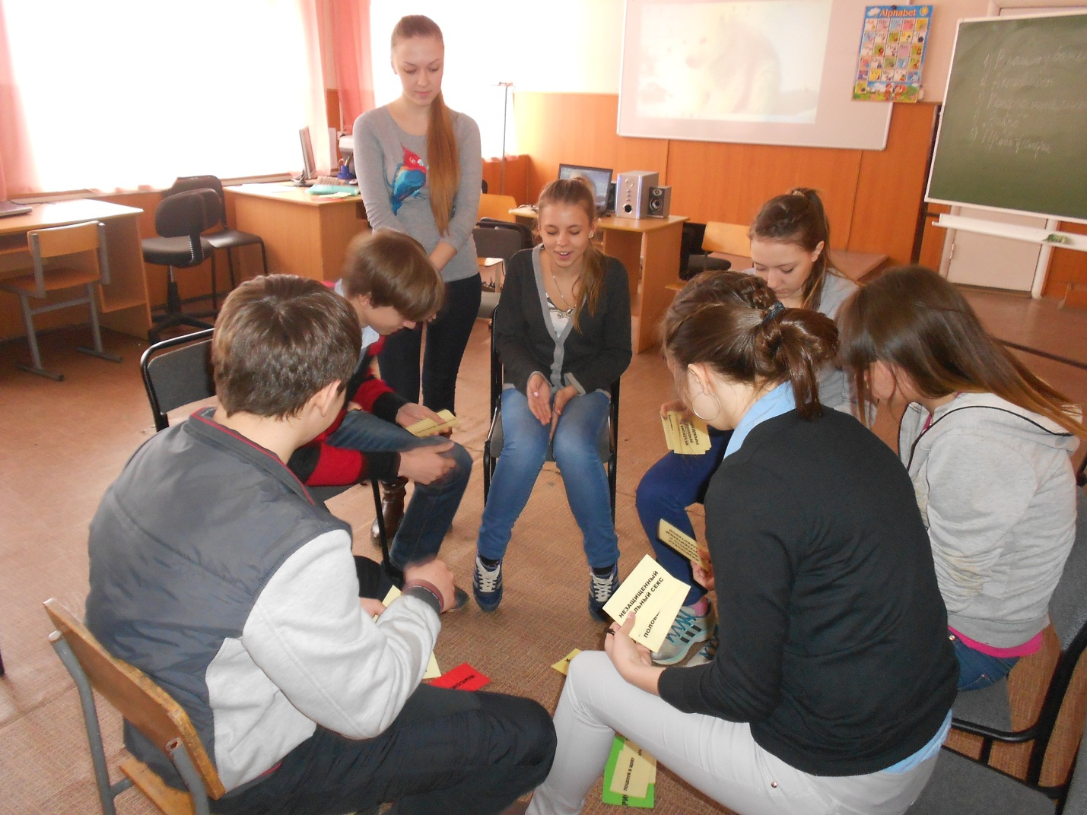

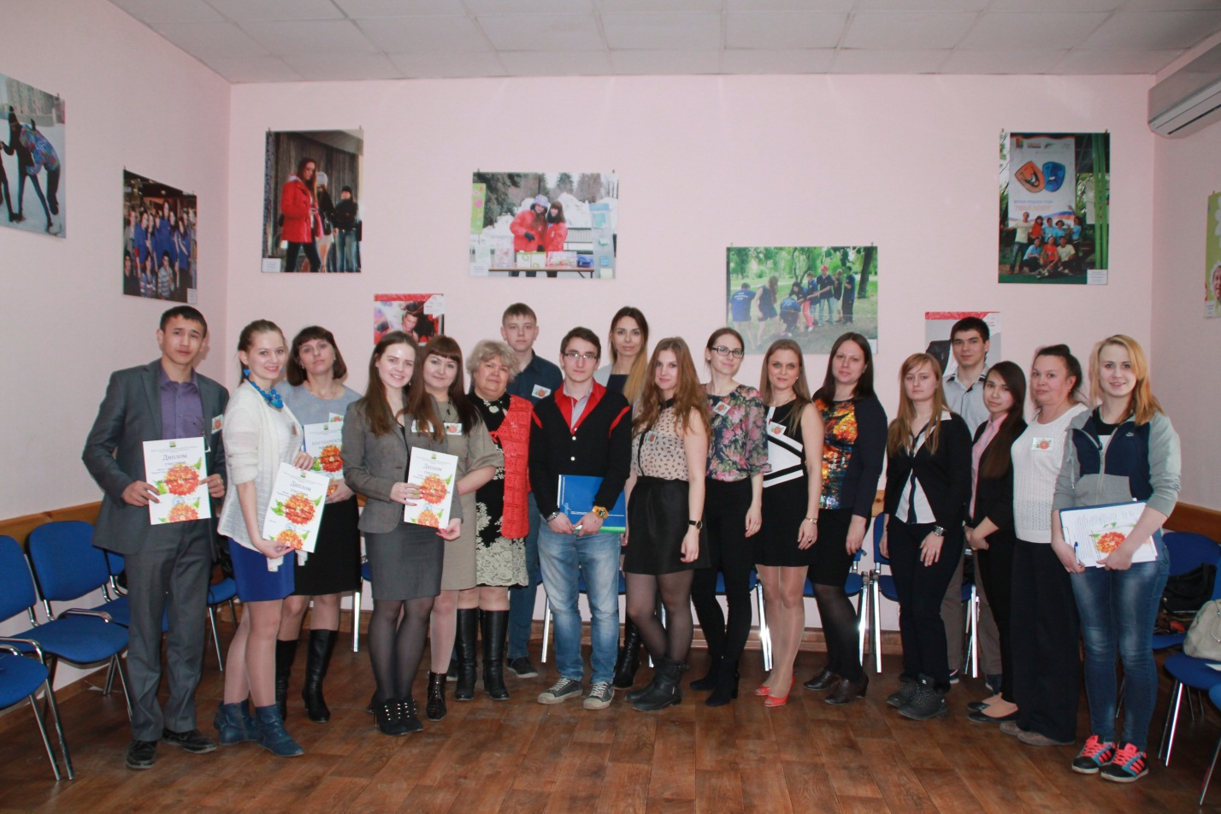
На базе МБУ «ЦПС «КОМПАС» была проведена научно-практическая конференция для студентов средних специальных учебных заведений «Здорово быть модным – модно быть здоровым». Конференция приурочена к Всемирному дню здоровья. 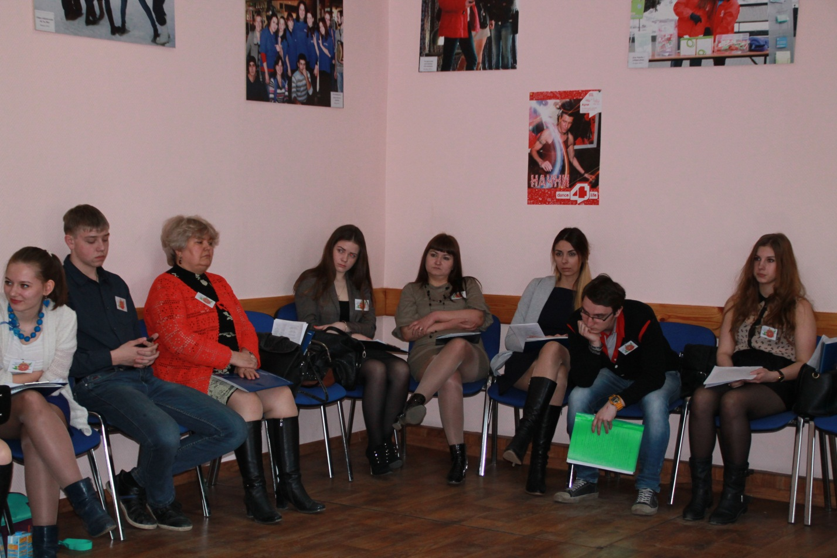 В ней приняли участие 22 че ловека, из них 13 студентов ССУЗов г. Челябинска.

Добровольцы Центра приняли активное участие в организации конференции. Ребята регистрировали участников, раздавали печатную продукцию и бейджи, организовывали размещение участников конференции.
